2020-2021 EĞİTİM – ÖĞRETİM YILI ................ OKULU 7. SINIFLAR FEN BİLİMLERİ DERSİ GÜNLÜK DERS PLÂNI
I.BÖLÜM
Dersin Adı: | Fen Bilimleri | 3-9 MAYIS 2021
Sınıf: | 7.Sınıf
Ünite No-Adı: | 6.Ünite: Canlılarda Üreme, Büyüme ve Gelişme
Konu: | Bitki ve Hayvanlarda Üreme, Büyüme ve Gelişme
Önerilen Ders Saati: | 4 Saat
II.BÖLÜM
Öğrenci Kazanımları/Hedef ve Davranışlar: | 7.6.2.1. Bitki ve hayvanlardaki üreme çeşitlerini karşılaştırır.
Ünite Kavramları ve Sembolleri: | Eşeysiz üreme (vejetatif üreme, bölünme, tomurcuklanma ve rejenerasyon), eşeyli üreme, büyüme ve gelişme
Uygulanacak Yöntem ve Teknikler: | Anlatım, Soru Cevap, Rol Yapma, Grup Çalışması
Kullanılacak Araç – Gereçler:
Açıklamalar: | a. Eşeyli üreme türlerine girilmez fakat eşeysiz üreme türlerine örnek verilerek değinilir.  b. Metagenez (döl almaşı) konularına değinilmez.  c. Hayvanlardaki iç ve dış döllenme ile iç ve dış gelişmeye değinilmez. Başkalaşım, doğurarak ve yumurtayla çoğalma konularına kısaca değinilir.
Yapılacak Etkinlikler:
Özet: | ÜREME ÇEŞİTLERİ  Canlıların Nesillerini devam ettirmek için kendilerine benzer yeni canlı ya da canlılar oluşturmalarına üreme adı verilir. Üreme, tüm canlıların ortak özelliğidir. Üreme, eşeyli üreme ve eşeysiz üreme olmak üzere iki farklı şekilde gerçekleşebilir.  EŞEYSİZ ÜREME  Tek bir canlının yeni bir canlı oluşturmasına eşeysiz üreme adı verilir. Eşeysiz üremede eşey hücreleri oluşmaz, oluşan yeni canlı ana canlının birebir aynısıdır. Eşeysiz üreme, genellikle çok hızlı gerçekleşir ve oluşan yavru sayısı çok fazladır.  Eşeysiz üreme; vejetatif üreme, bölünme ile üreme, tomurcuklanma ile üreme ve rejenerasyon (yenilenme) ile üreme olmak üzere dört farklı şekilde gerçekleşebilir.  - VEJETATİF ÜREME  Vejetatif üremede bitkilerden alınan dal, yaprak gibi kısımlardan yeni bir bitki oluşturulur. Gül, asma, kavak, söğüt, çilek ve çekirdeksiz üzüm gibi bitkiler vejetatif üreme ile ürer.Bu üreme şekli, tarımda kaliteli ve kısa sürede çok hızlı üretim yapılması nedeniyle çok tercih edilir.  - BÖLÜNME İLE ÜREME  Bir canlının ortasından boğumlanıp ikiye ayrılarak yavru canlılar oluşturmasıdır. Bölünme ile üreme, genel olarak tek hücreli canlılarda görülen en basit eşeysiz üreme çeşididir. Amip, bakteri, terliksi hayvan (paramesyum) ve öglena gibi canlılar bölünerek ürer.  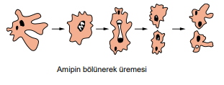  - TOMURCUKLANMA İLE ÜREME  Bazı canlılarda vücudun dışına doğru bir çıkıntı oluşur. Bu çıkıntı gelişerek ana canlının bir kopyasını oluşturur. Oluşan bu canlı ana canlının üzerinde kalarak koloni oluşturabileceği gibi ana canlıdan ayrılarak bağımsız olarak da yaşayabilir. Hidra, bira mayası ve sünger, tomurcuklanarak üreyen canlılara örnek verilebilir.  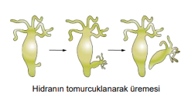  - REJENERASYON (YENİLENME) İLE ÜREME  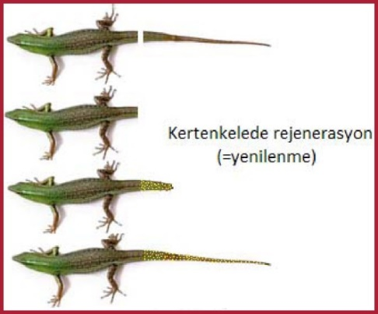  Bir canlının vücudundan kopan bir parçadan yeni bir canlı oluşmasına rejenerasyon ile üreme denir. Denizyıldızı, toprak solucanı ve planarya rejenerasyon ile üreyen canlılara örnek verilebilir. Daha gelişmiş canlılarda, zarar gören veya kopan parçanın onarılması rejenerasyon ile gerçekleşir. Ancak burada gerçekleşen rejenerasyon üreme değildir. Kertenkelenin kopan kuyruğunun yenilenmesi bu duruma örnek verilebilir.  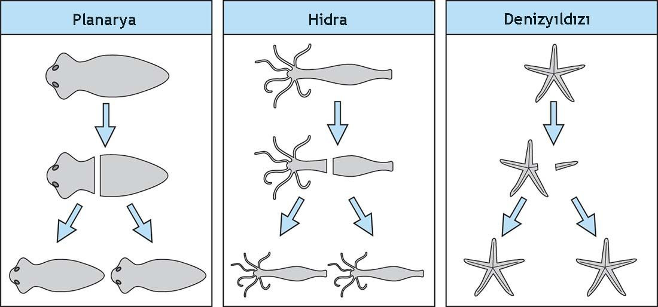  EŞEYLİ ÜREME  Erkek ve dişi olmak üzere iki farklı bireyin dâhil olduğu, ana canlıya benzer fakat asla birebir onun aynısı olmayan yeni bireylerin oluşmasına eşeyli üreme denir.  Eşeyli üreme için iki farklı eşey hücresi başka bir deyişle üreme hücresi gerekir.  Erkek üreme hücrelerine sperm, dişi üreme hücrelerine yumurta; sperm ve yumurtanın birleşmesine ise döllenme denir. Döllenme sonunda zigot oluşur ve zigotun büyüyüp gelişmesiyle yeni bir canlı meydana gelir.  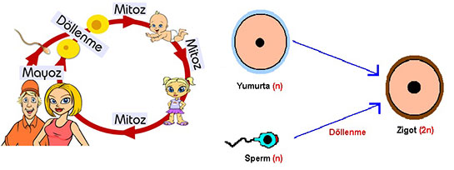
III.BÖLÜM
Ölçme ve Değerlendirme: | *Boşluk dolduralım  *Eşleştirelim Ölçme ve değerlendirme için projeler, kavram haritaları, tanılayıcı dallanmış ağaç, yapılandırılmış grid, altı şapka tekniği, bulmaca, çoktan seçmeli, açık uçlu, doğru-yanlış, eşleştirme, boşluk doldurma, iki aşamalı test gibi farklı soru ve tekniklerden uygun olanı uygun yerlerde kullanılacaktır.
IV.BÖLÜM
Dersin Diğer Derslerle İlişkisi:
V.BÖLÜM
Planın Uygulanmasıyla İlgili Diğer Açıklamalar:

Uygundur
........................
Fen Bilimleri Öğretmeni Okul Müdürü

Diğer haftaların günlük planları için www.fenusbilim.com

